1. 灰階濾淨:

先載圖近來:

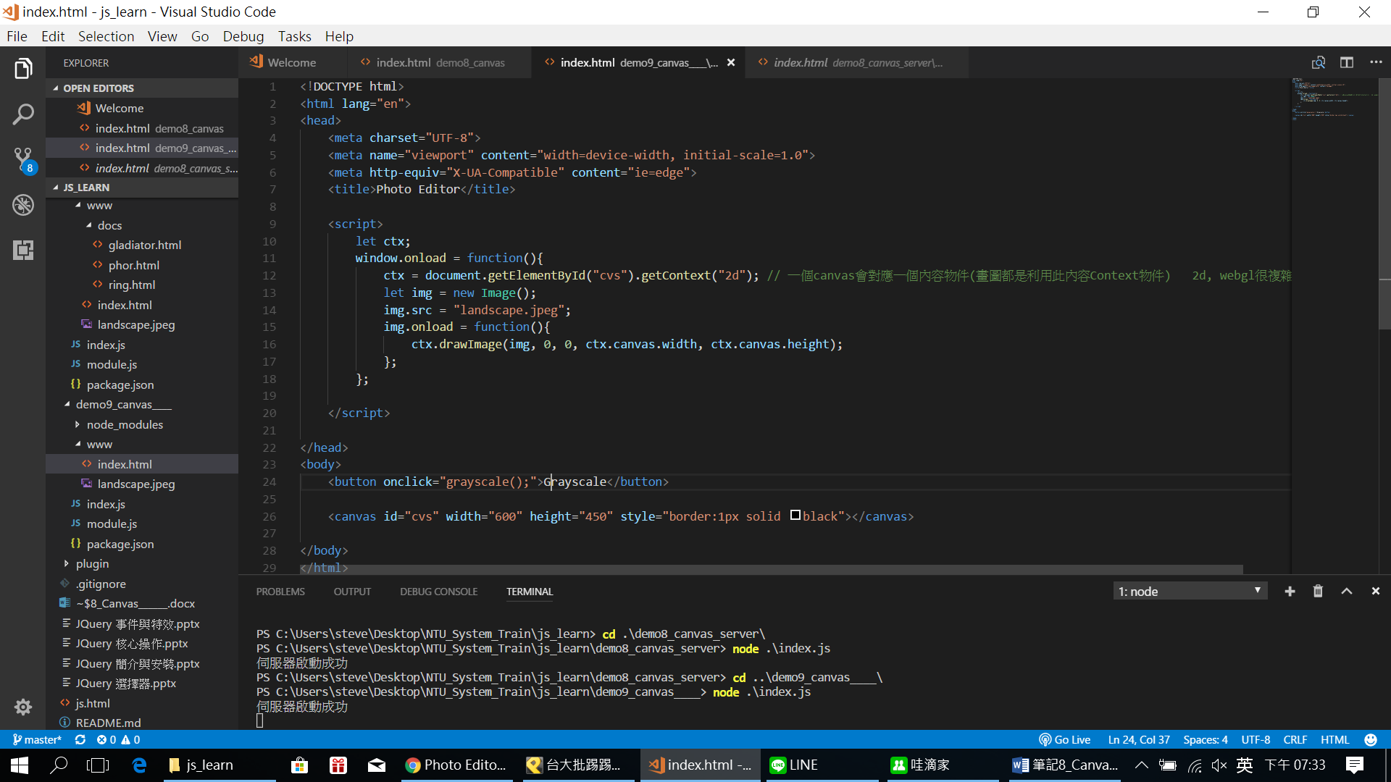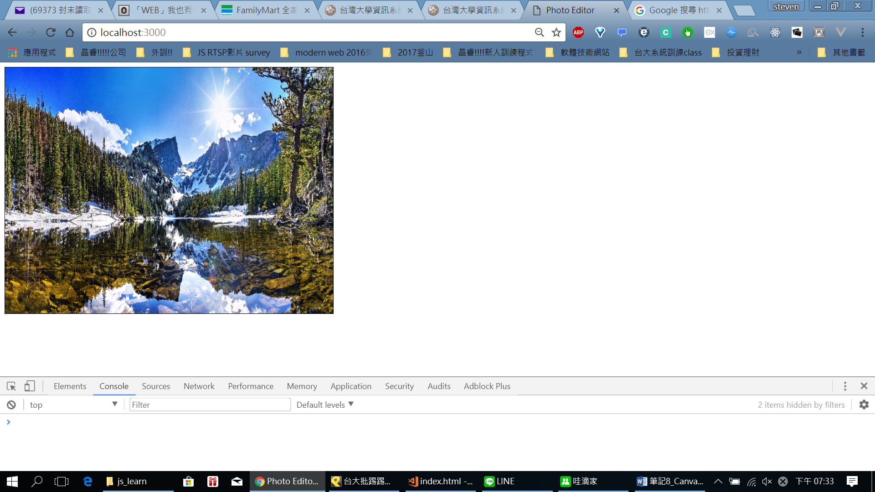

複習改圖:

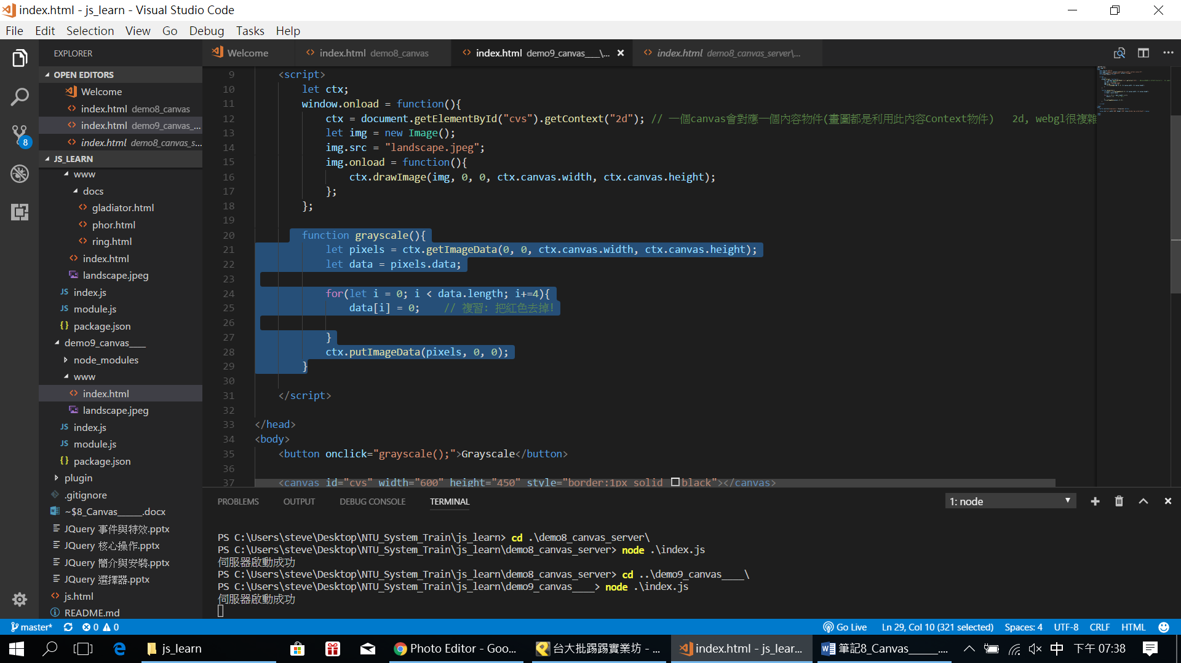

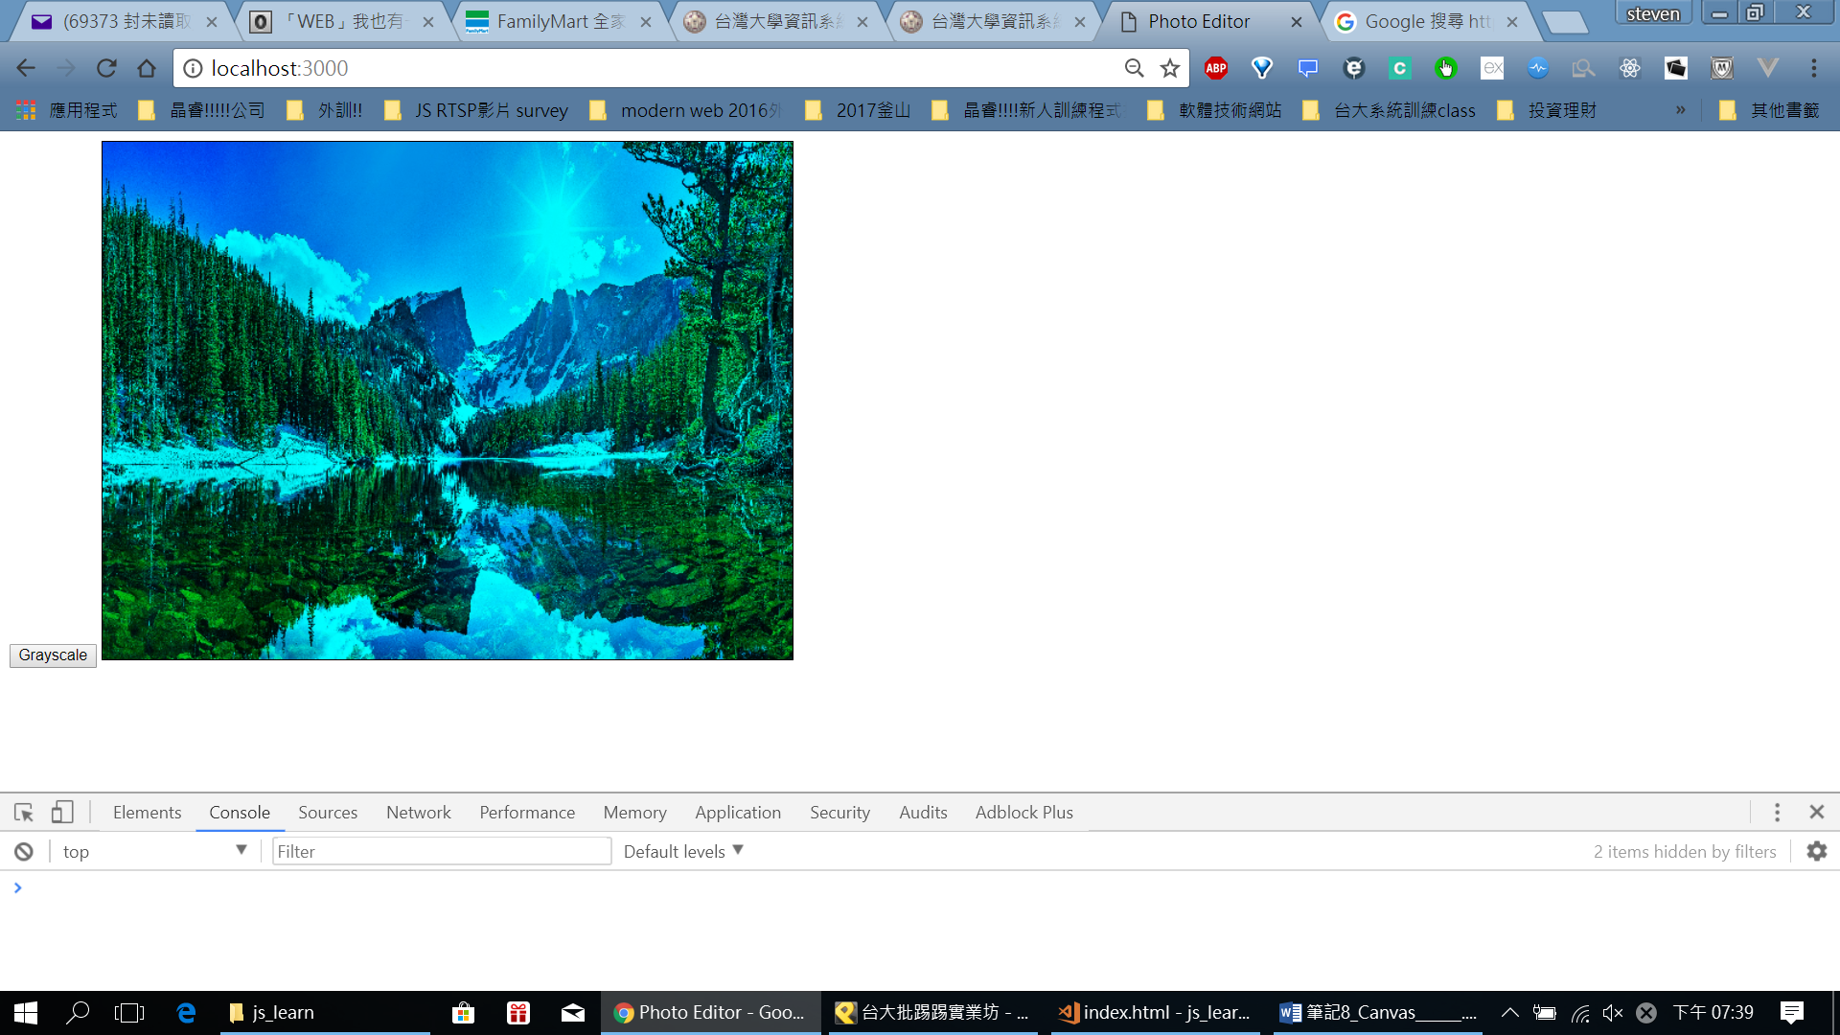

灰階概念:

如果 R G B 三個數字相同顏色就會依樣! (分深淺輝而已!!)

想法一: 取RGB平均

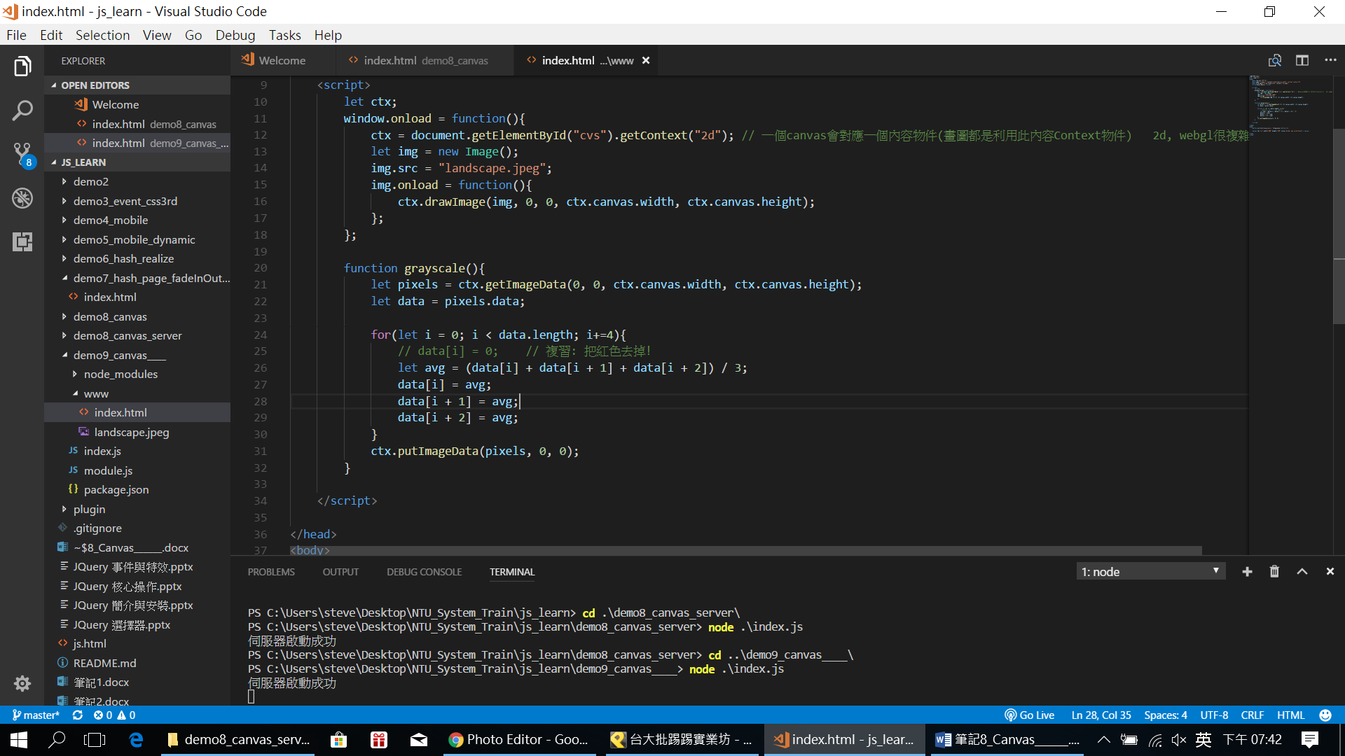

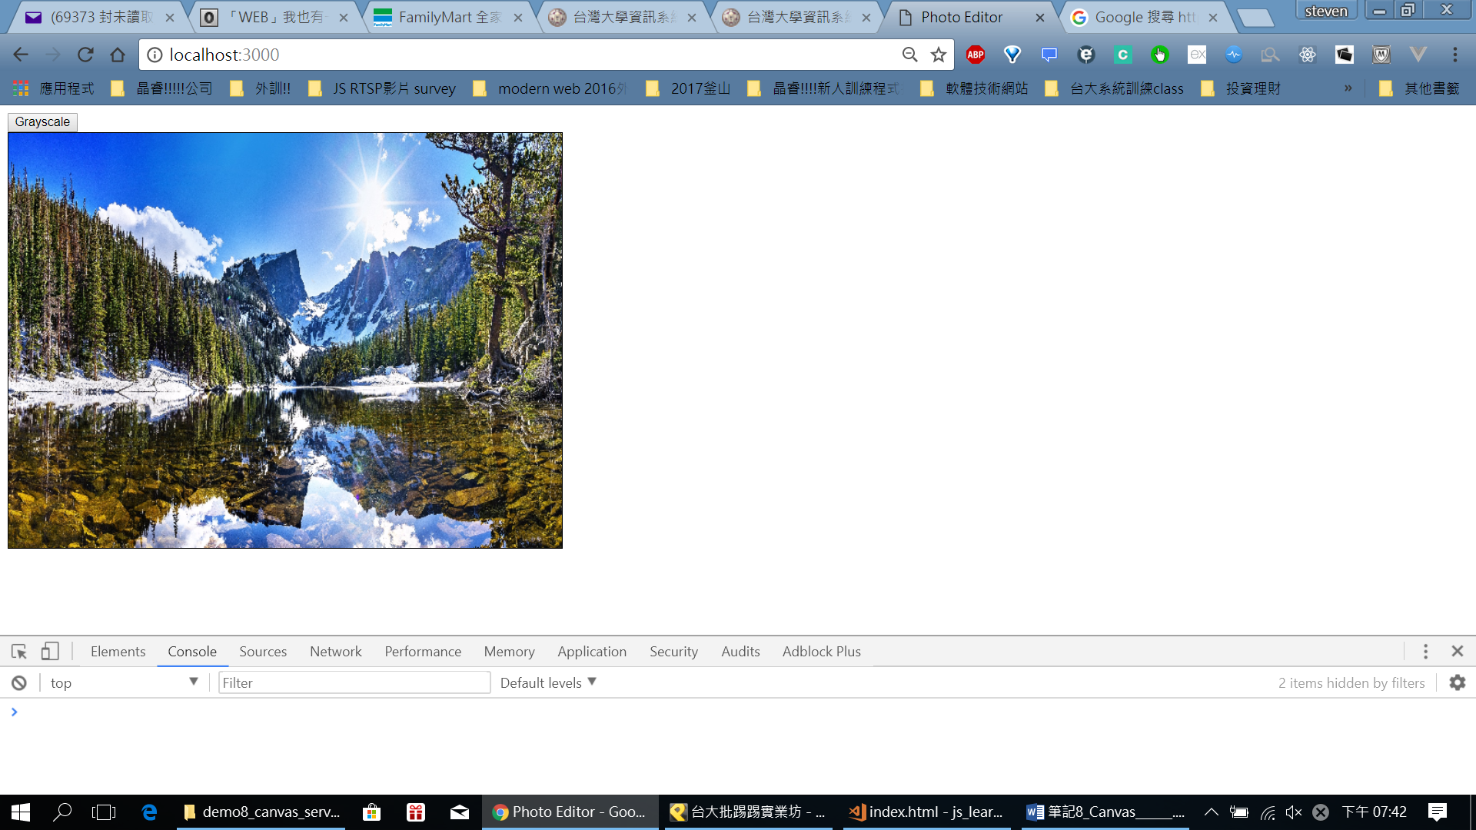

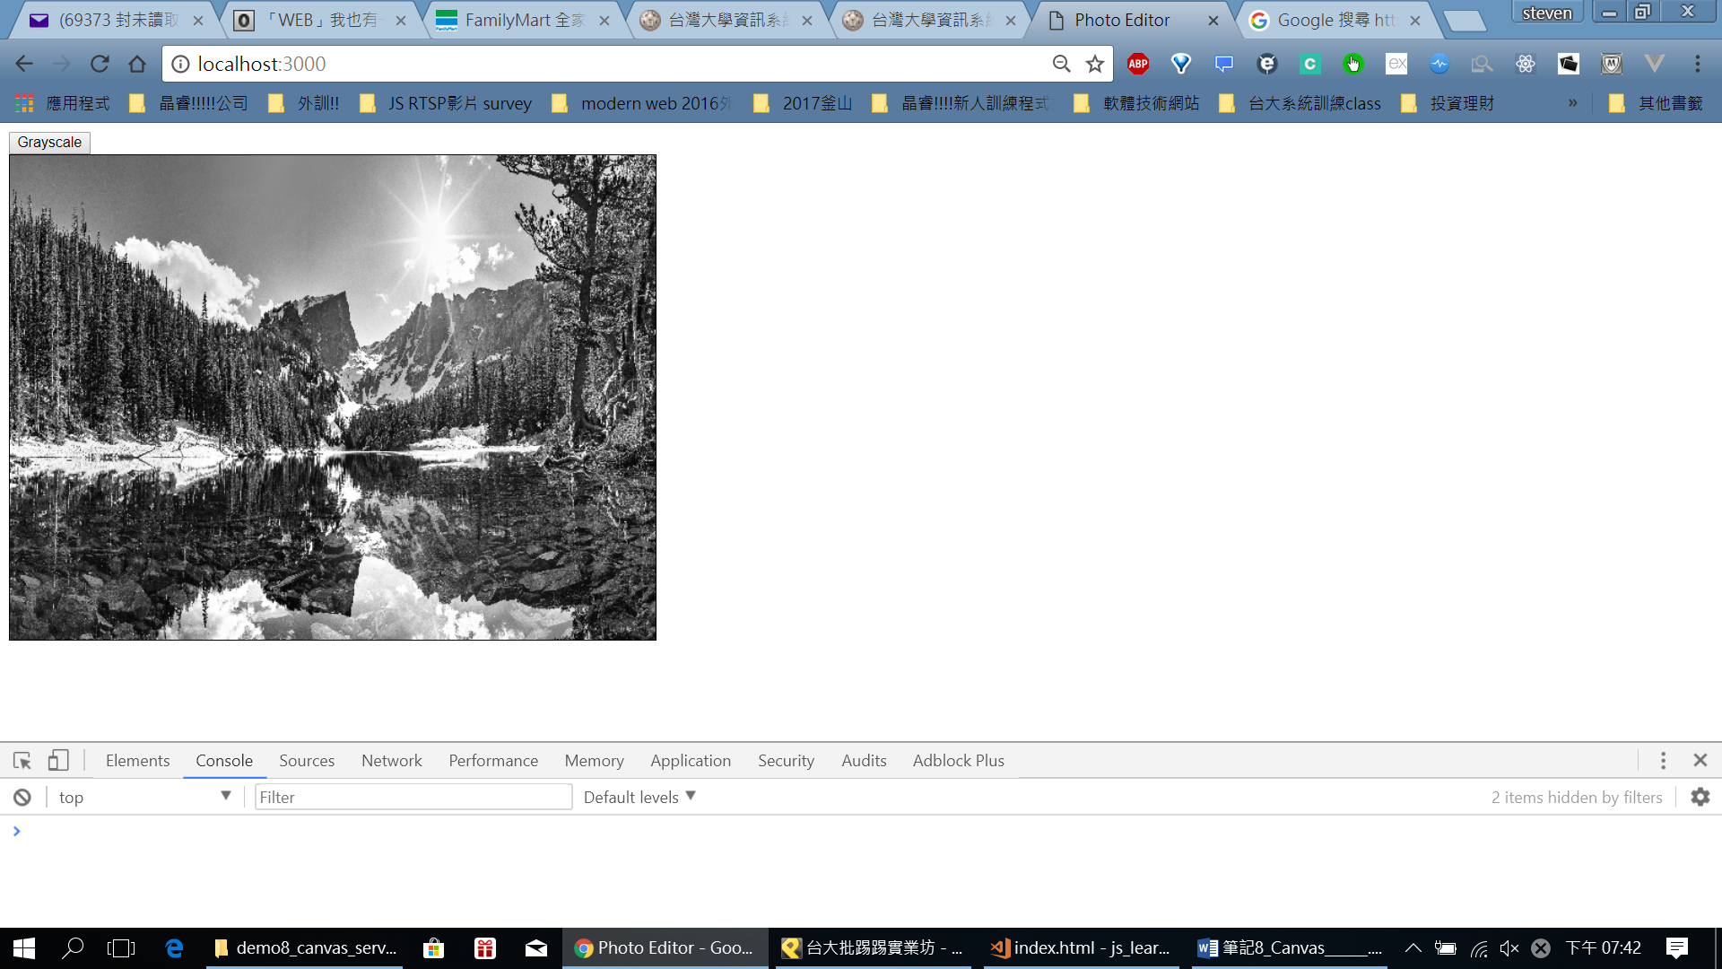

Ps: 為啥我們都要放到Server上呢?

值接點開會發現:

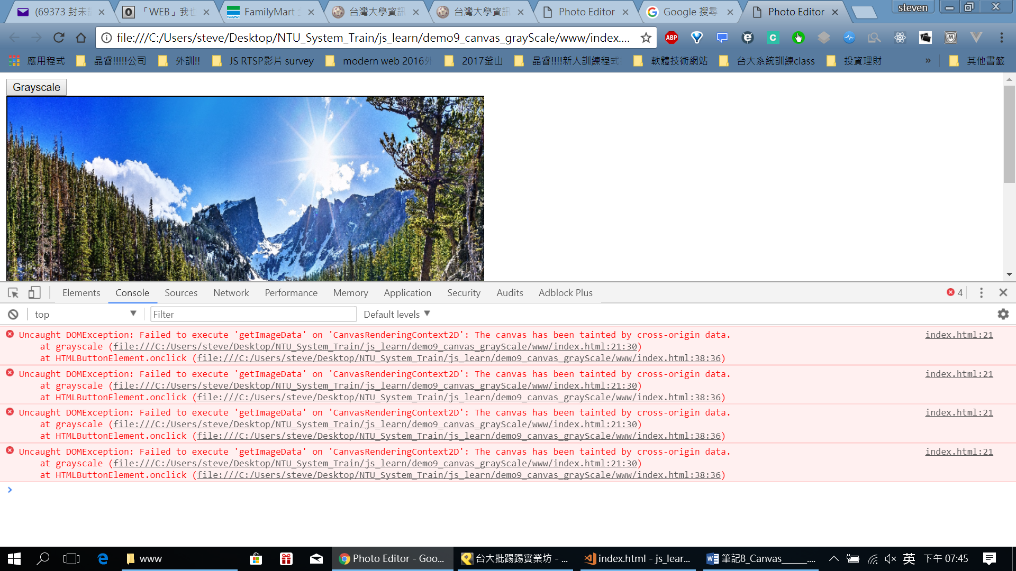

Uncaught DOMException: Failed to execute 'getImageData' on 'CanvasRenderingContext2D': The canvas has been tainted by cross-origin data.

同源政策是瀏覽器在控管的!

原則上Javascript不能讀取寫入使用者電腦的資料

除非給他一個介面!>>>

<input type="file" onchange="loadFile(this);"> <!-- // change事件代表使用者選了檔案 -->

function loadFile(input){

let file = input.files[0];

console.log(file); // 可以在前端黨，不要在後端擋!!!

}

就可以產生:

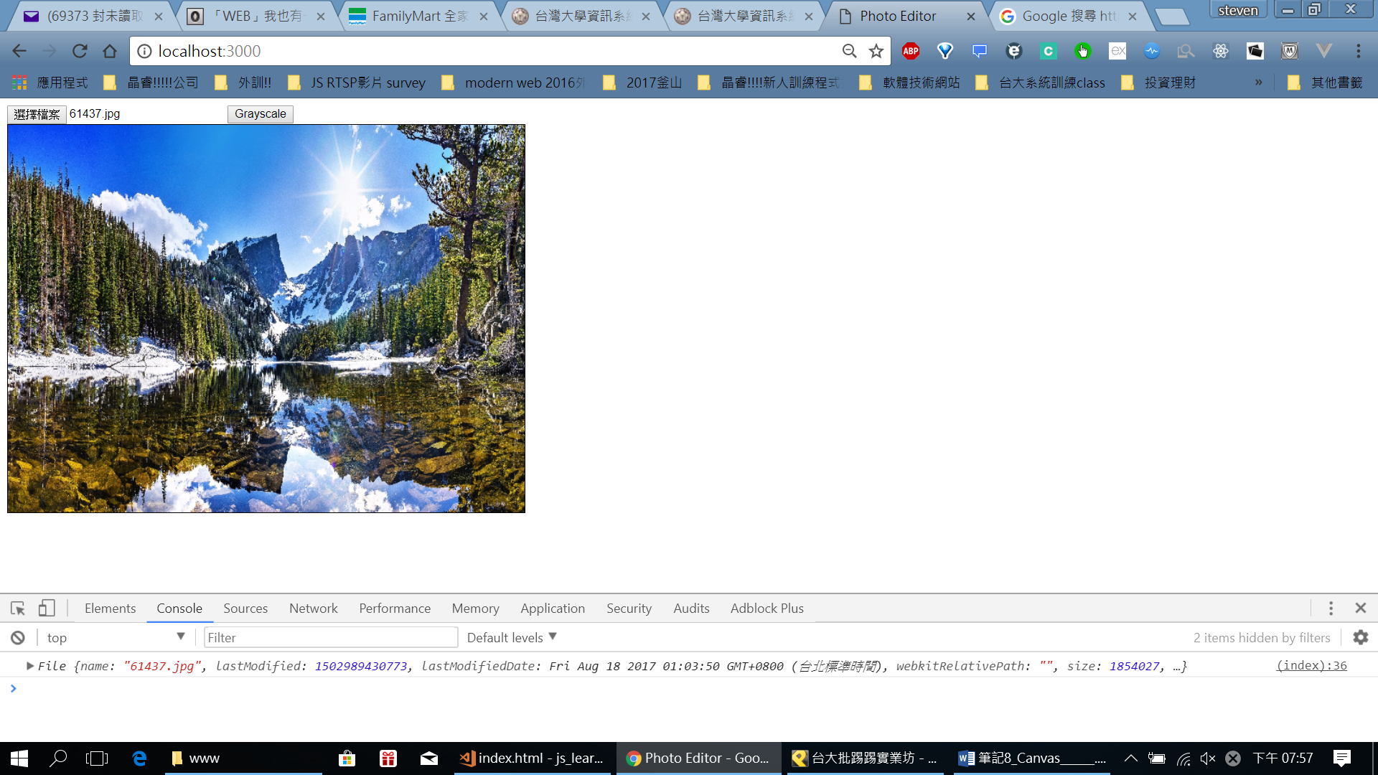

先看要出他的網址!!!!!! (瀏覽器會管理你的檔案給你參考!!)

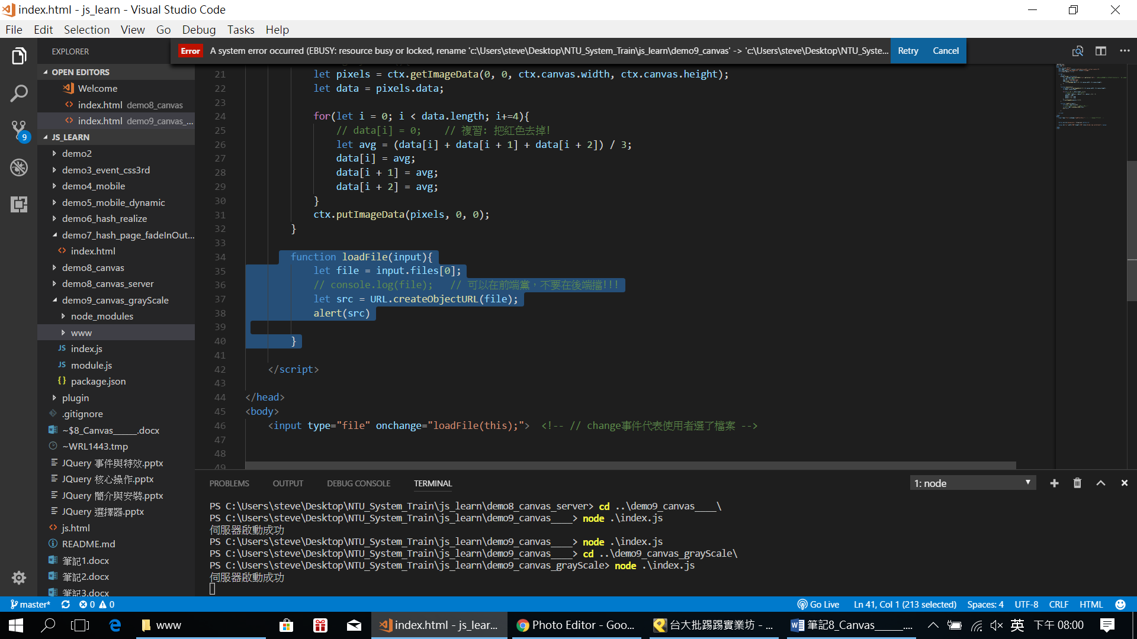

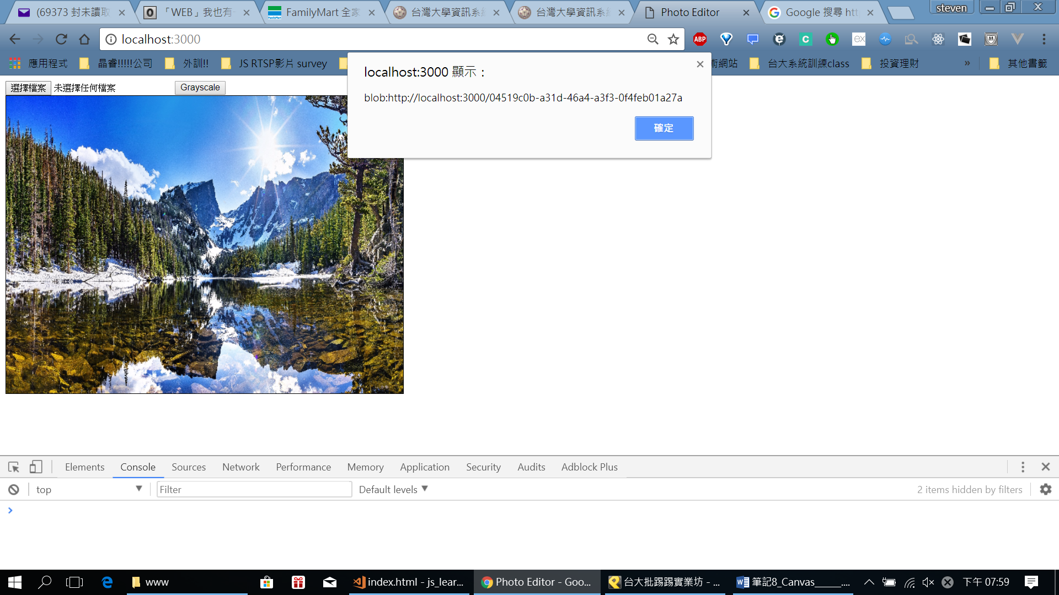

這樣就可以將自選的圖片畫出來囉:

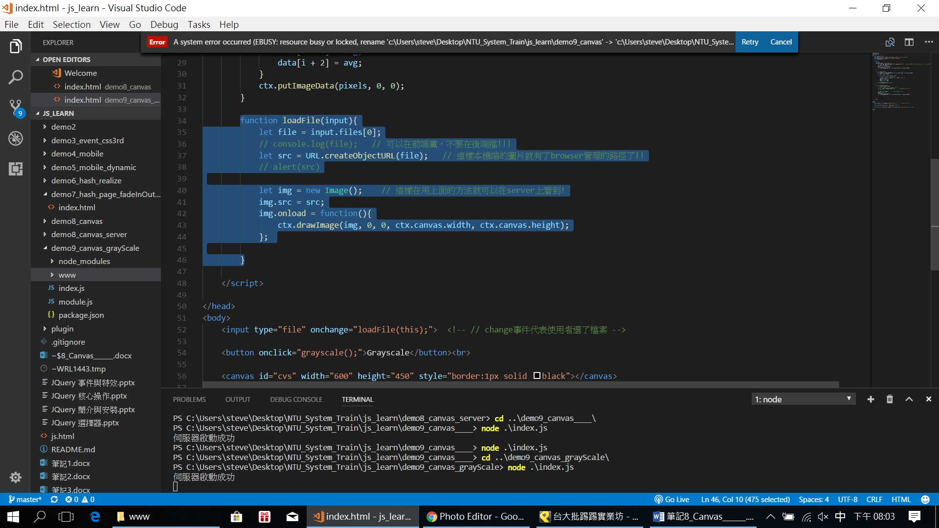

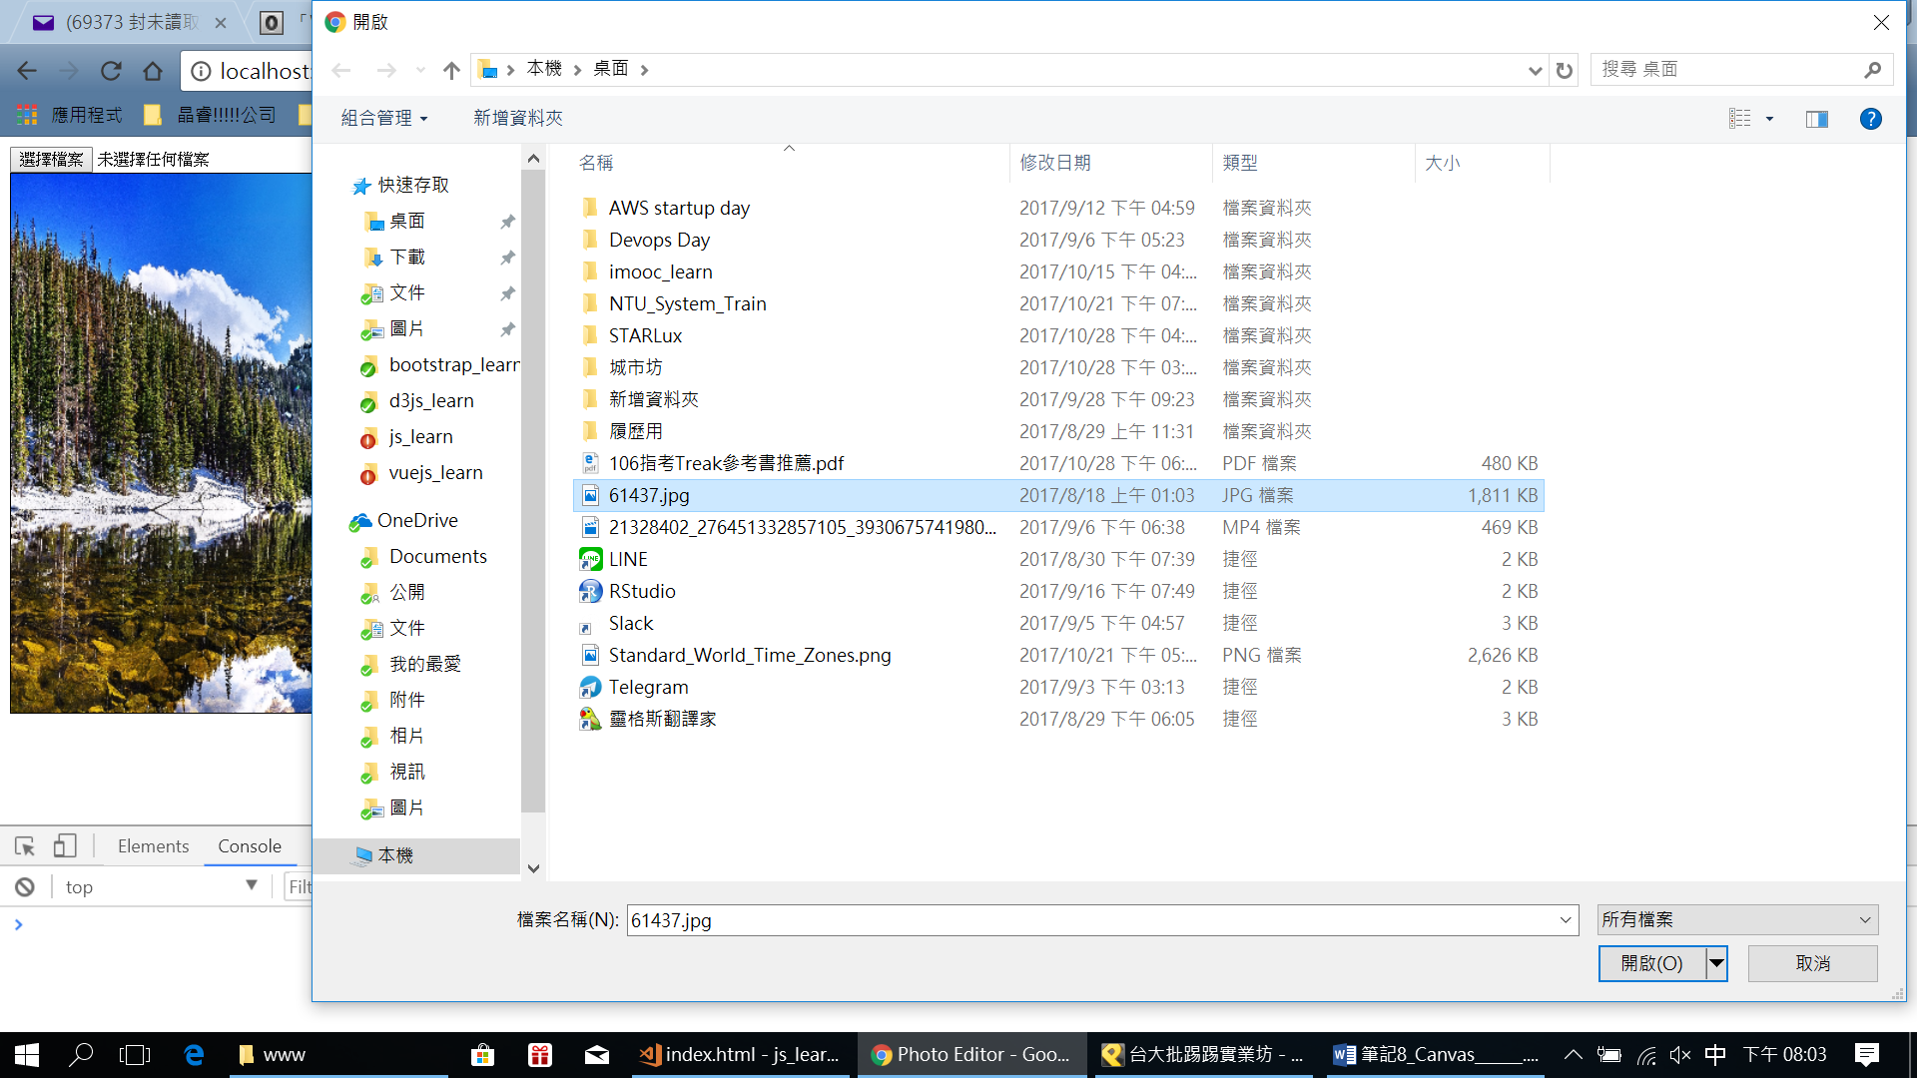

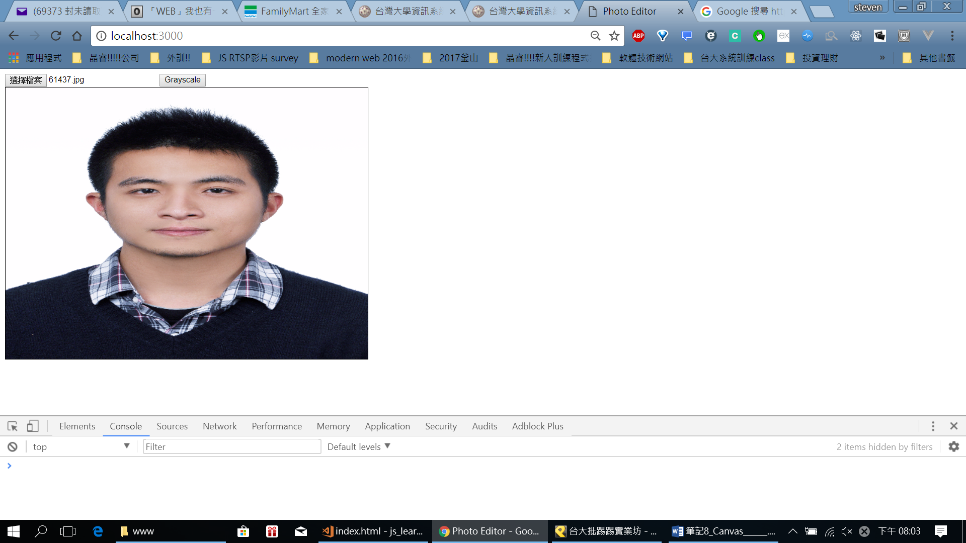

也可以弄灰階~~

File[0] 是因為可以多選

有興趣 搜尋: URL.createObjectURL

將圖片轉成src

上面的code 載入圖片(產生影像物件，將src畫上)重複了>>>>>

重構吧!!>>>>>>>> (抽出loadImage)

<!DOCTYPE html>

<html lang="en">

<head>

<meta charset="UTF-8">

<meta name="viewport" content="width=device-width, initial-scale=1.0">

<meta http-equiv="X-UA-Compatible" content="ie=edge">

<title>Photo Editor</title>

<script>

let ctx;

window.onload = function(){

ctx = document.getElementById("cvs").getContext("2d"); // 一個canvas會對應一個內容物件(畫圖都是利用此內容Context物件) 2d, webgl很複雜 (3d)

loadImage("landscape.jpeg");

// let img = new Image();

// img.src = "landscape.jpeg";

// img.onload = function(){

// ctx.drawImage(img, 0, 0, ctx.canvas.width, ctx.canvas.height);

// };

};

function grayscale(){

let pixels = ctx.getImageData(0, 0, ctx.canvas.width, ctx.canvas.height);

let data = pixels.data;

for(let i = 0; i < data.length; i+=4){

// data[i] = 0; // 複習: 把紅色去掉!

let avg = (data[i] + data[i + 1] + data[i + 2]) / 3;

data[i] = avg;

data[i + 1] = avg;

data[i + 2] = avg;

}

ctx.putImageData(pixels, 0, 0);

}

function loadFile(input){

let file = input.files[0]; // files[0] 是因為可以多選

// console.log(file); // 可以在前端黨，不要在後端擋!!!

let src = URL.createObjectURL(file); // 這樣本機端的圖片就有了browser管理的路徑了!!

loadImage(src);

// alert(src)

// 仔入圖片

// let img = new Image(); // 這樣在用上面的方法就可以在server上看到!

// img.src = src;

// img.onload = function(){

// ctx.drawImage(img, 0, 0, ctx.canvas.width, ctx.canvas.height);

// };

}

function loadImage(src){

let img = new Image(); // 這樣在用上面的方法就可以在server上看到!

img.src = src;

img.onload = function(){

ctx.drawImage(img, 0, 0, ctx.canvas.width, ctx.canvas.height);

};

}

</script>

</head>

<body>

<input type="file" onchange="loadFile(this);"> <!-- // change事件代表使用者選了檔案 -->

<button onclick="grayscale();">Grayscale</button><br>

<canvas id="cvs" width="600" height="450" style="border:1px solid black"></canvas>

</body>

</html>

元件客製化界面:

因為選檔案的內容太醜了>>>>>>>>>>>

1. 先藏起來剛剛的input

<!-- 因為介面太醜預設值 我們先藏起來 但給原生地fileinput一個id -->

<input type="file" onchange="loadFile(this);" style="display:none"> <!-- // change事件代表使用者選了檔案 -->

<!-- 來自己做吧XD -->

<button onclick="pickFile();">讀取檔案</button>

再新增一個程式

，透過程式去點擊他:

// 利用程式去點擊他!!!!

function pickFile(){

let input = document.getElementById("file");

input.click();

}

就成功了!!!!!>

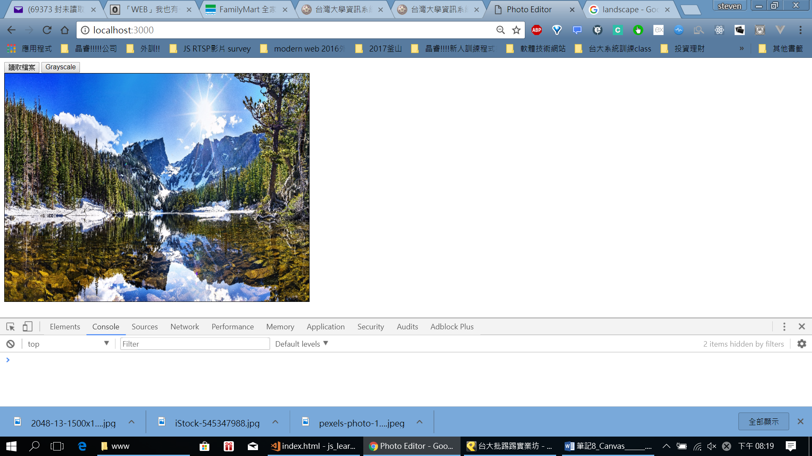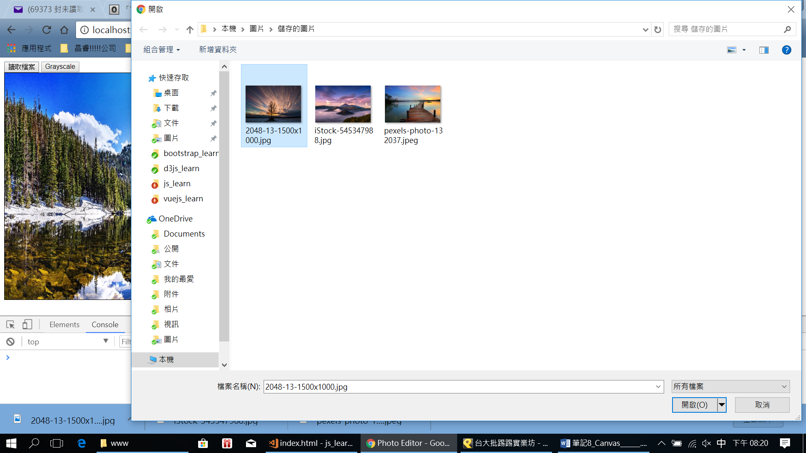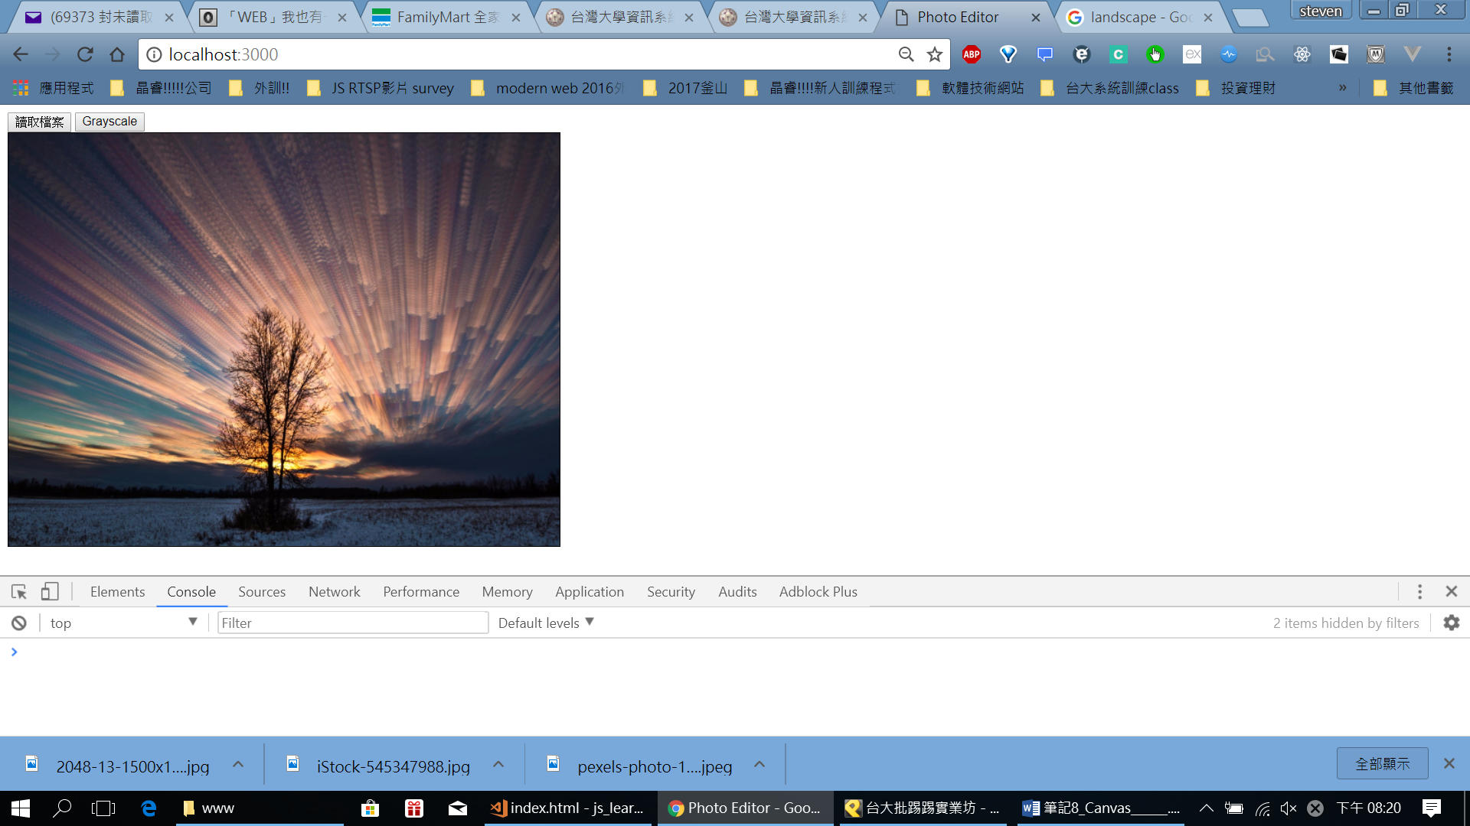

目前的code:

<!DOCTYPE html>

<html lang="en">

<head>

<meta charset="UTF-8">

<meta name="viewport" content="width=device-width, initial-scale=1.0">

<meta http-equiv="X-UA-Compatible" content="ie=edge">

<title>Photo Editor</title>

<script>

let ctx;

window.onload = function(){

ctx = document.getElementById("cvs").getContext("2d"); // 一個canvas會對應一個內容物件(畫圖都是利用此內容Context物件) 2d, webgl很複雜 (3d)

loadImage("landscape.jpeg");

// let img = new Image();

// img.src = "landscape.jpeg";

// img.onload = function(){

// ctx.drawImage(img, 0, 0, ctx.canvas.width, ctx.canvas.height);

// };

};

function grayscale(){

let pixels = ctx.getImageData(0, 0, ctx.canvas.width, ctx.canvas.height);

let data = pixels.data;

for(let i = 0; i < data.length; i+=4){

// data[i] = 0; // 複習: 把紅色去掉!

let avg = (data[i] + data[i + 1] + data[i + 2]) / 3;

data[i] = avg;

data[i + 1] = avg;

data[i + 2] = avg;

}

ctx.putImageData(pixels, 0, 0);

}

function loadFile(input){

let file = input.files[0]; // files[0] 是因為可以多選

// console.log(file); // 可以在前端黨，不要在後端擋!!!

let src = URL.createObjectURL(file); // 這樣本機端的圖片就有了browser管理的路徑了!!

loadImage(src);

// alert(src)

// 仔入圖片

// let img = new Image(); // 這樣在用上面的方法就可以在server上看到!

// img.src = src;

// img.onload = function(){

// ctx.drawImage(img, 0, 0, ctx.canvas.width, ctx.canvas.height);

// };

}

function loadImage(src){

let img = new Image(); // 這樣在用上面的方法就可以在server上看到!

img.src = src;

img.onload = function(){

ctx.drawImage(img, 0, 0, ctx.canvas.width, ctx.canvas.height);

};

}

// 利用程式去點擊他!!!!

function pickFile(){

let input = document.getElementById("file");

input.click(); // 用程式去點擊這個元件

}

</script>

</head>

<body>

<!-- 因為介面太醜預設值，可是透過本機去選檔案一定要寫這個...! 我們先藏起來 但給原生地fileinput一個id -->

<input type="file" onchange="loadFile(this);" id="file" style="display:none"> <!-- // change事件代表使用者選了檔案 -->

<!-- 來自己做吧XD -->

<button onclick="pickFile();">讀取檔案</button>

<button onclick="grayscale();">Grayscale</button><br>

<canvas id="cvs" width="600" height="450" style="border:1px solid black"></canvas>

</body>

</html>

存檔呢?

1. 法一: 轉換後再canvas右鍵存檔XDD 但不好啊!!!!!!!
2. 利用html5的超連結新特性: download:

<!-- 下載檔案html5就是為了web app存在!!!! 有超連結的新特性>> 給他download特性-->

<a download="landscape.jpeg" href="landscape.jpeg">下載檔案</a>

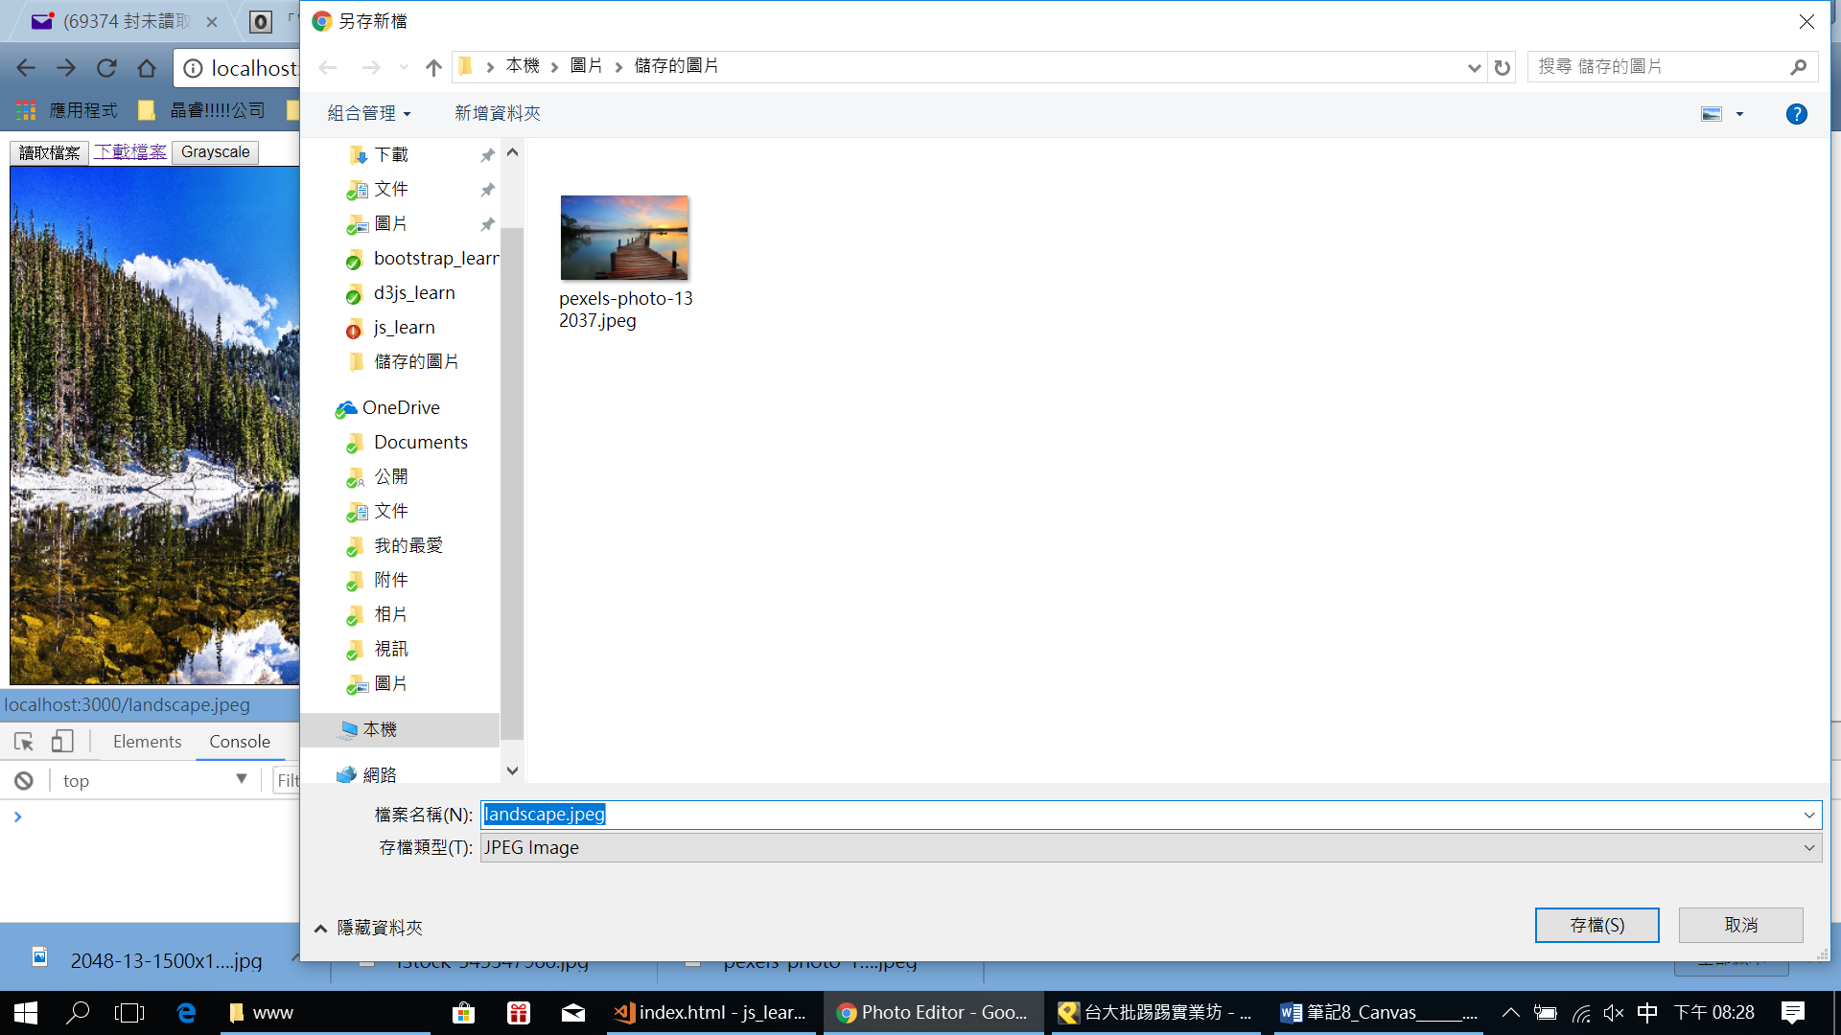

應該可以想像>> 如果可以帶入圖片的src 不就都可以搞定了嘛!

>>>

<button onclick="downloadFile();">下載檔案</button>

<!-- 下載檔案html5就是為了web app存在!!!! 有超連結的新特性>> 給他download特性-->

<!-- <a download="landscape.jpeg" href="landscape.jpeg">下載檔案</a> -->

<!-- 改寫download如下 ，依樣去寫一個function去見接操作該超連結!-->

<a id="download"></a>

再加上function:

// for download:

function downloadFile(){

let src = ctx.canvas.toDataURL();

let link = document.getElementById("download");

link.download = "檔名.jpg";

// link.href = "landscape.jpeg"; //這href要改為canvas的啊!!

link.href = src;

link.click();

}

如果幫剛剛的toDataURL 印出來:

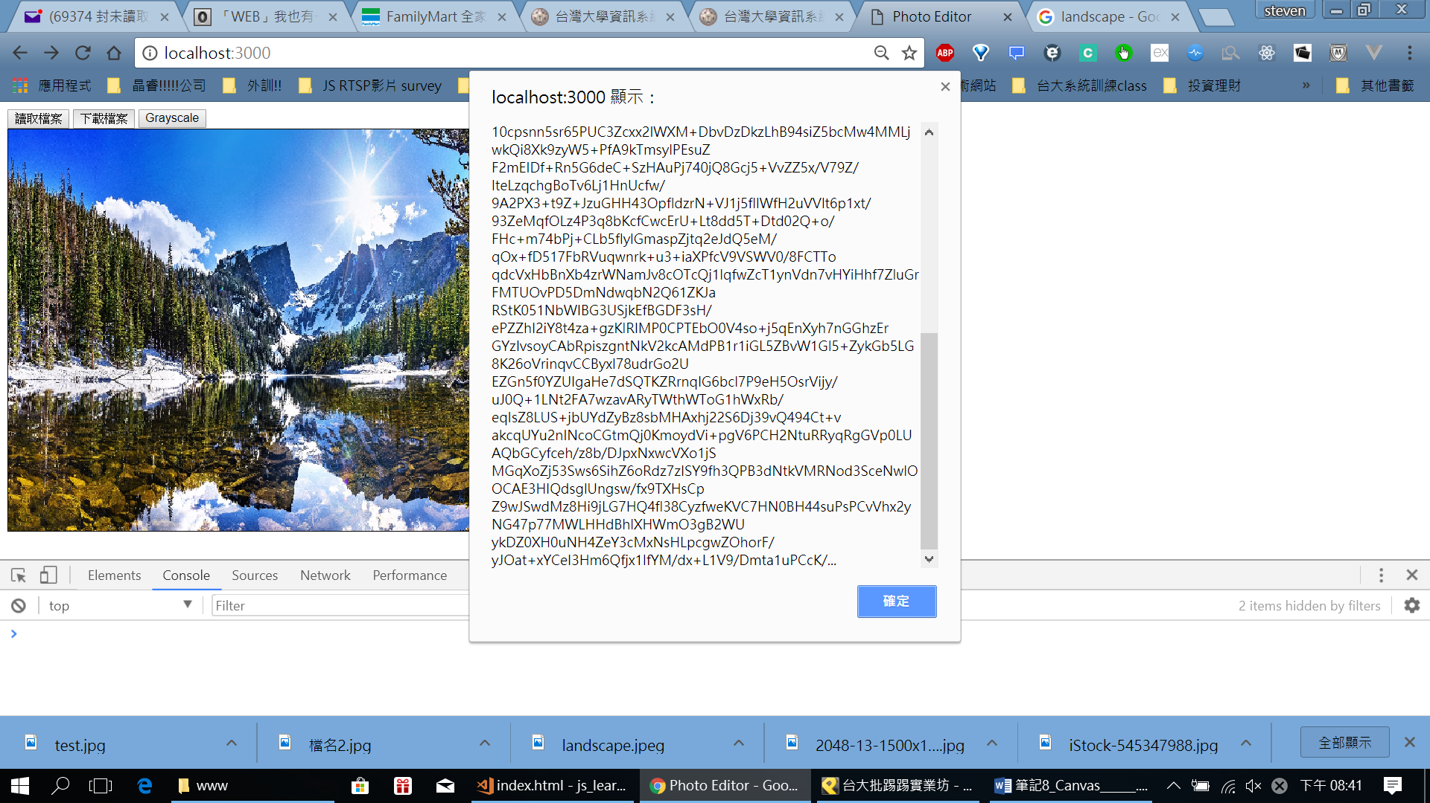

這就是該圖片的data (URL)

曾經發生:

大圖片可能發生URL太長導致圖片被截斷>>>

所以可能會有問題>>>>

開發者要求很久後>>>>>>>>>>>

用toBlob (近幾年才被完整支援 可解決此支援)

改為:

<使用callback function>

function downloadFile(){

ctx.canvas.toBlob(function(blob){

let src = ctx.canvas.toDataURL(blob); // 遇到大圖因為URL太長，browser可能吃不下會有問題所以改成用toBlob 多包一層!

let link = document.getElementById("download");

link.download = "檔名.jpg";

// link.href = "landscape.jpeg"; //這href要改為canvas的啊!!

link.href = src;

link.click();

});

}

My: Callback function不熟:

Sample code:

超好的sample!!!!!!!!!

let data = {

n1: 1, n2: 2, //

changeN1: function(n1){

this.n1 = n1;

return this;

},

add: function(callback){

callback(this.n1 + this.n2);

}

}

data.changeN1(5).add(function(result){

alert(result);

});

會印出7